Punkt Konsultacyjno – Informacyjny Programu
CZYSTE POWIETRZE
W Urzędzie Miasta i Gminy w Łopusznie działa Gminny Punkt Konsultacyjno - Informacyjny Programu Priorytetowego Czyste Powietrze. Punkt został utworzony na mocy zawartego porozumienia pomiędzy Wojewódzkim Funduszem Ochrony Środowiska i Gospodarki Wodnej w Kielcach a Gminą Łopuszno
Obsługa punktu odbywa się w Urzędzie Miasta i Gminy w Łopusznie ul. Konecka 12, 26-070 Łopuszno w pokoju nr …. (parter).

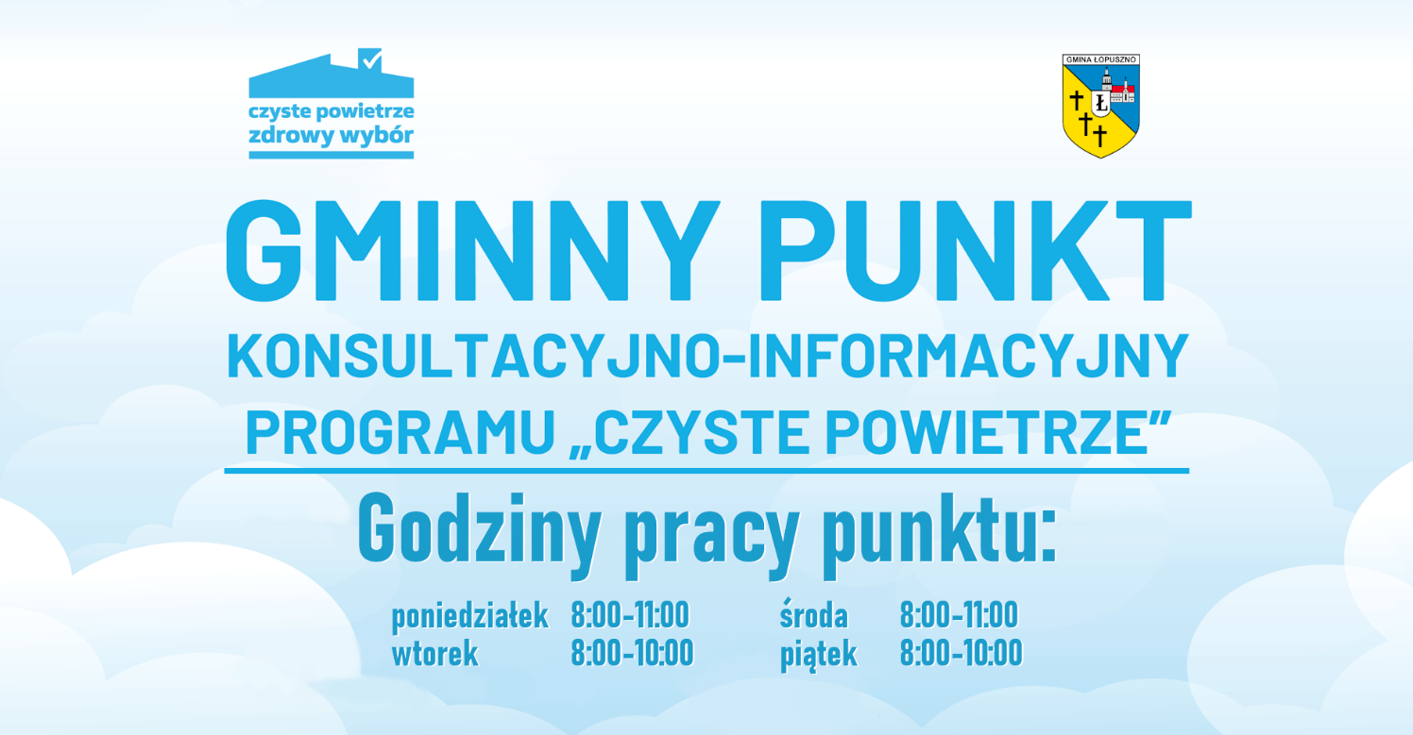
Prosimy o wcześniejszą rezerwację terminu pod nr telefonu: 41-382-12-52 ; 41 382-12-43.
W punkcie Konsultacyjno-Informacyjnym Programu Czyste Powietrze:
- dowiesz się o Programie i zasadach składania Wniosku o dofinansowanie;
- znajdziesz materiały informacyjne o Programie Czyste Powietrze;
- sprawdzisz, czy się kwalifikujesz do udziału w Programie;
- uzyskasz pomoc w zakresie przygotowywania Wniosku o dofinansowanie;
- złożysz Wniosek o dofinansowanie oraz płatność.

